Программа диагностики "ОСНОВНАЯ":
Стоимость диагностики: 500$
Категория | Состав категории | Возможные заболевания
1. Общий осмотр | Вес | Индекс массы тела, телосложение, гипертония, гипотония
 | Рост
 | Питание
 | Конституция тела
 | Артериальное давление
2. ЭКГ | Электрокардиография | Аритмия, ишемическая болезнь сердца, гипертрофия миокарда левого желудочка
3. Слуховой тест | Тестирование слуха | Снижение слуха, определение характера (приобретенная, сенильная)
4. Зрительный тест | Острота зрения | Гипертензия, диабет, катаракта, глаукома
 | Фотография глазного дна
 | Внутриглазное давление
5. Обследование органов дыхания | Рентгенография органов грудной клетки | Пневмония, бронхоэктазы, кардиомегалия, рак легких, туберкулез
 | Функция внешнего дыхания | Патология по рестриктивному типу, ХОБЛ, деструктивные заболевания легких
6. Группа крови | По системе AB0 и Rh | Группа крови
7. Определение клеточного состава крови | Лейкоциты | Лейкемия, инфекционные заболевания
 | Эритроциты | Анемия
 | Гемоглобин | Анемия
 | Гематокрит | Анемия
 | Насыщенность гемоглобином эритроцитов, средний объем эритроцитов
 | СОЭ
 | Кровяные пластинки | Патологическая кровоточивость
 | Показатель диапазона разброса ширины эритроцитов (измерение в %) | Заболевания крови
8. Лейкограмма | Нейтрофилы (сегментоядерные) | Дискразия крови, инфекционные заболевания
 | Лимфоциты
 | Базофилы
 | Моноциты
 | Эозинофилы
 | Нейтрофилы (все типы)
9. Функция печени | Общий белок | Цирроз печени, жировой гепатоз, заболевания билиарной системы, гепатит, панкреатит
 | Альбумины
 | Глобулины
 | Глобулиновый индекс
 | Общий билирубин
 | Прямой билирубин
 | Непрямой билирубин
 | Щелочная фосфатаза
 | ЛДГ
 | Амилаза
 | АСТ
 | АЛТ
 | ГГТП
10. Анализ на гепатит | HBs Ag (методом ИФА) | Гепатиты В, С
 | анти-HBs (методом ИФА)
 | анти-HCV (методом ИФА)
11. Тест на глюкозурию | Глюкоза | Сахарный диабет
12. Тестирование функции почек | Мочевина крови | Заболевания почек
 | Креатинин крови
 | Креатининовый индект
13. Электролитный тест | Na (Натрий) | Электролитный дисбаланс
 | K (Калий)
 | Cl (Хлориды)
 | Кальций
 | Фосфор
14. Липидный тест | Общий холестерин | Гиперлипидемия, атеросклероз
 | ТГ (триглицериды)
 | Липиды высокой плотности
 | Липиды низкой плотности
 | КФК | Инфаркт миокарда, миопатия
15. Ревматоидный тест | РА-фактор | Ревматоидный артрит, подагра
 | С-реактивный белок
 | Мочевая кислота
16. Определение гормонов щитовидной железы | ТТГ | Гипотиреоидизм, гипертиреоидизм
 | T4
17. Обследование на заболевания, передаваемые половым путем | СПИД | СПИД, сифилис
 | Реакция Вассермана
18. Определение опухолевых маркёров | AFP | Рак печени
 | CEA | Рак ободочной кишки
 | CA19-9 | Рак поджелудочной железы
 | PSA | Гиперплазия/рак простаты
 | CA 125 | Рак яичника
19. Анализ мочи | Цвет | Заболевания почек, сахарный диабет, заболевания печени
 | Прозрачность
 | Удельный вес
 | pH
 | Альбумин
 | Глюкоза
 | Билирубин
 | Уробилиноген
 | Кетоновые тела
 | Гемоглобин
 | Лейкоциты
 | Нитраты
 | Эритроциты | Нефрит, цистит, мочекаменная болезнь, рак почки
 | Лейкоциты
 | Чешуйчатый эпителий
 | Транзиторный эпителий
 | Тубулярный эпителий
 | Осадок
 | Клисталлы
 | Бактерии
20. Анализ кала | Яйца гельминтов | Паразитарные заболевания, болезни кишечника, желудка, ободочной кишки
 | Простейшие
21. УЗИ (ультразвуковое исследование) | Органов брюшной полости | Заболевания печени, поджелудочной железы, желчного пузыря, билиарного тракта и почек.
22. Обследование желудка/кишечника | Пищеводно-желудочного перехода (опционально) | Рак желудка, язва желудка, гастрита
 | Гастроскопия (опционально)
23. Гинекологическое обследование | Взятие мазка | Ранняя диагностика цервицита, рака шейки матки
24. Маммография | Маммография | Рак молочной железы, мастопатии (возраст старше 30 лет)
25. Дентальный рентген | Томография | Заболевания зубов
26. Консультация специалиста | Интерпретация результатов, индивидуальная консультация | Дальнейшее наблюдение, комплексное лечение
Дополнительные программы:
Церебно - васкулярные заболевания
Программы | Стоимость в $США
Основная программа + магнитно-резонансная томография (МРТ) головного мозга | 900
Сердечно-сосудистые заболевания
Основная программа + магнитно-резонансная томография (МРТ) головного мозга + каротидный допплер + кровоток в сосудах головного мозга | 1300
Основная программа+эхокардиография или кардиальная КТ ангиография | 800
Основная программа + эхокардиография или кардиальная КТ ангиография + Тредмил тест + 24 часовое холтеровское мониторирование | 900
Желудочно-кишечные заболевания:
Основная программа + КТ органов брюшной полости (диагностика злокачественной опухоли) или Колоноскопия (диагностика рака ободочной кишки полипов или колита) | 1000
Госпитализация для обследования
Программ для женщин
Основная программа +  • МРТ головного мозга (цереброваскулярные заболевания опухоли головного мозга)  • КТ грудной клетки (рак легких, опухоли средостения, брохоэктазы)  • КТ брюшной полости (заболевания паренхиматозных органов брюшной полости, включая злокачественные опухоли) +Колоноскопия (Рак ободочной кишки)  • УЗИ щитовидной железы (болезни щитовидной железы)  • УЗИ предстательной железы (гиперплазия и рак предстательной железы)  • Мужские гормоны (3вида) | 2500
Программа для мужчин
Основная программа +  • МРТ головного мозга (цереброваскулярные заболевания опухоли головного мозга)  • КТ грудной клетки (рак легких, опухоли средостения, брохоэктазы)  • КТ брюшной полости (заболевания паренхиматозных органов брюшной полости, включая злокачественные опухоли)  • Маммография (Заболевания молочной железы, включая рак)  • УЗИ щитовидной железы (болезни щитовидной железы)  • УЗИ (вагинальное) органов малого таза (заболевания яичников, включая рак и кисты)  • Шеечный ВПЧ тест  • Женские гормоны 3 вида | 2500
Специальные программы
Основная программа +  • МРТ головного мозга  • КТ грудной клетки  • КТ брюшной полости  • УЗИ щитовидной железы  • УЗИ (вагинальное) органов малого таза  • УЗИ предстательной железы  • Колоноскопия  • ЭХО-КГ, КТ-ангиография сердца  • Холтеровское мониторирование  • Шеечный ВПЧ-тест  • Женские гормоны (3 вида)  • Мужские гормоны (3 вида)  (для скрининговой диагностики опухолей головного мозга, грудной клетки, брюшной полости и малого таза, а так же для диагностики аритмий) | 3000
Возврат на начало
Операции на сердце и их стоимость:
При врожденных пороках сердца:
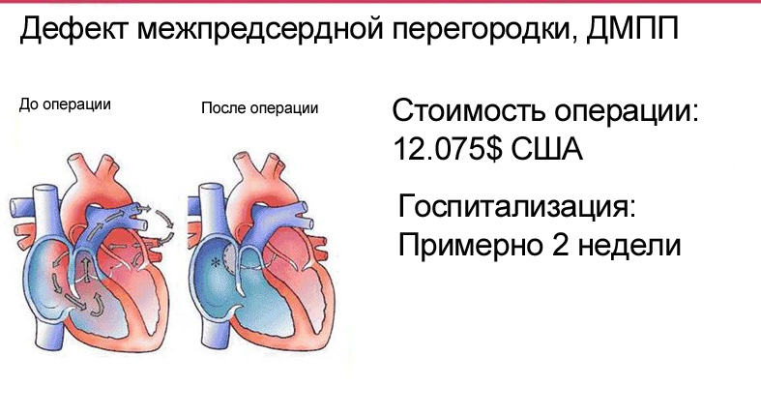
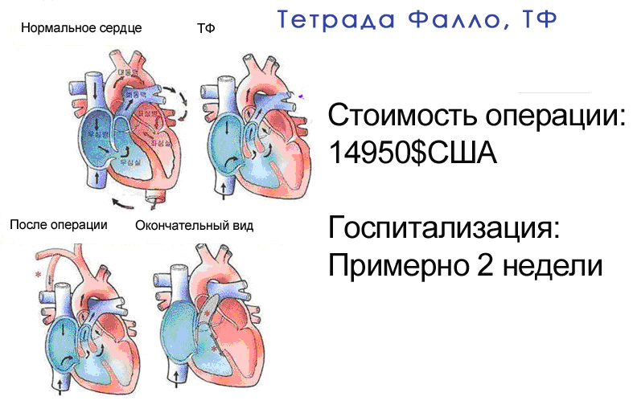
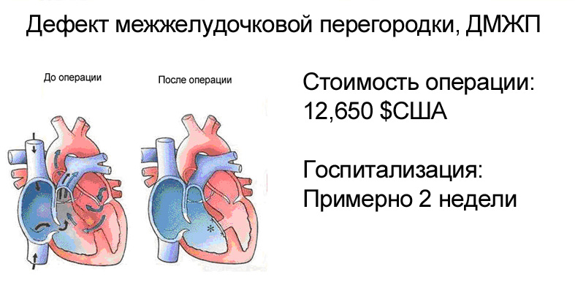
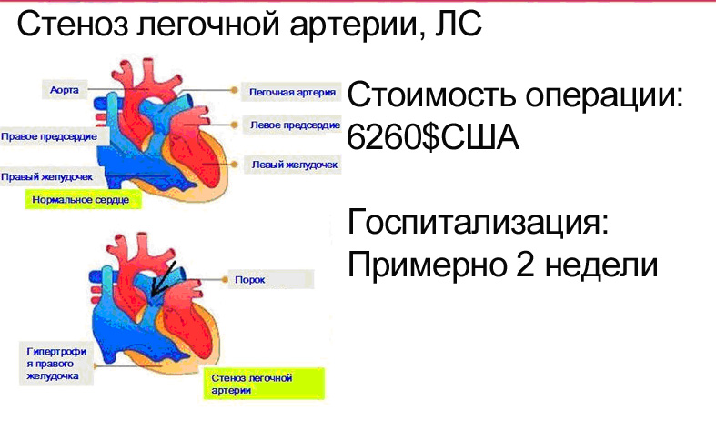
При приобретенных заболеваниях:
